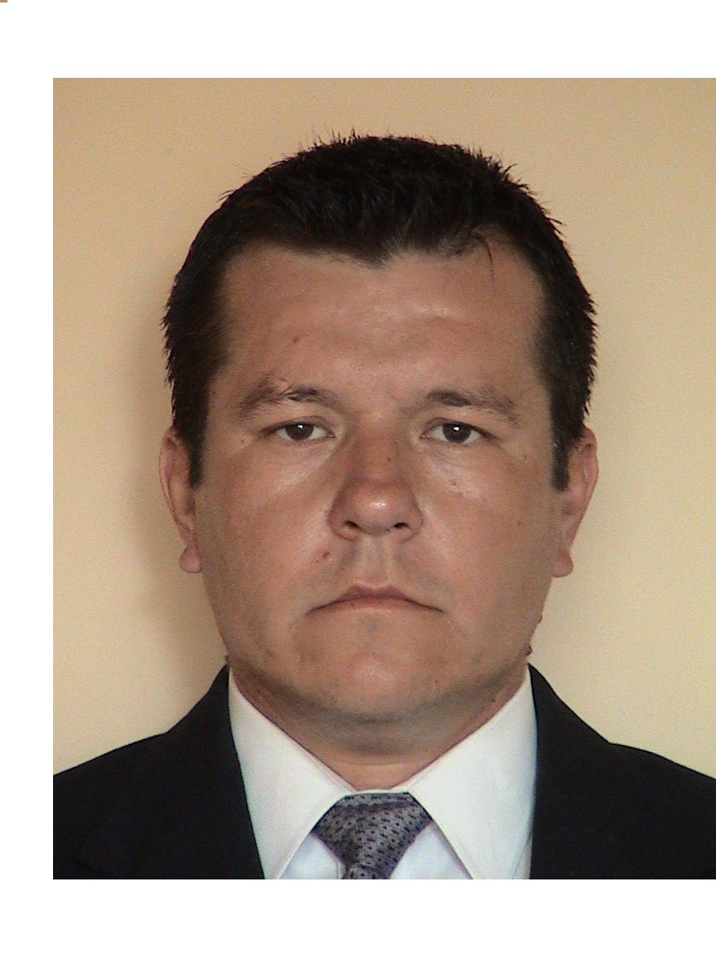
Teléfono: 402-0124
Celular: 990-786-745
985-132-177
Calle 20 Mz 19 Lt 8 Urb. Country Club Balneario de Santa Rosa Ancon

Raúl Eduardo Vaccaro Callirgos

DATOS PERSONALES | Fecha de Nacimiento  Estado Civil  Documentos de Identidad | 20 de noviembre de 1967  Casado  L.E.N° 07638185  L. Militar N° 8400502008  Licencia de conducir  N°AE-0158210

CORREDORES DE SEGUROS FALABELLA

(Ago .2008 a Dic 2009)

Supervisor Integral (asignado a Tiendas Tottus / Saga)

Servicios de Garantía Extendida, PC Asistencia, Full Asistencia Hogar y
Seguros accidentales / oncológicos / sepelio
Responsable de la fuerza de ventas en unidad de negocios
Saga Falabella, Tottus y Sodimac, teniendo a cargo 400 vendedores.

Funciones:

Capacitar en técnicas de ventas, aplicadas a la venta de los productos y servicios.
Supervisar la correcta difusión de las características y beneficios de los productos y servicios ofrecidos.
Apoyar en la venta asistida a los vendedores con sus clientes.
Cumplimiento de las cuotas de participación de los servicios ofrecidos en la unidad de negocio asignada
Asistir a los jefes de división en la solución de conflictos comunes con clientes.
Coordinar con los gerentes de ventas estrategias comerciales para el logro de objetivos.
Coordinar acciones con jefe de servicio al cliente en temas comunes de atención al cliente.

AFP UNION VIDA / PRIMA AFP (Oct 2005 a Nov.2007)
Supervisor de Ventas
- Proyectado de ventas.
- Control y cumplimiento del pronostico de ventas
- Crear estrategias y planes de contingencia para sostener e incrementar las ventas del grupo.
- Auditoria de ventas en campo y oficina.
- Elaboración de reportes de ventas
- Servicio de Post Venta a clientes
- Apoyo a la jefatura para eventos, capacitaciones y otros
- Capacitación en competencias comerciales y técnicas de ventas al personal nuevo de la AFP
- Recuperos de clientes
- Motivar al personal del grupo

HORTUS S.A. (Laboratorio Agrícola Sep. 2003 Oct.2005)
Jefe Zonal Norte
(Casma, Chimbote, Trujillo, Chiclayo y Piura)
- Controlar el buen desempeño de la zona
- Diseño elaboración y ejecución de las diversas estrategias de ventas y planes de contingencia.
- Motivación del personal
- Capacitación en técnicas de venta y atención al cliente a todo el personal de la zona.
- Elaboración de los diferentes reportes y estadísticos de ventas a la Gerencia Comercial y General
- Analizar la organización de cada uno de los diferentes puntos de venta.
- Control de robos y perdidas (inventarios)

SONY SUCURSAL DEL PERU

SONY CENTER (Oct. 1999 – Ago. 2003)

Gerente de Tienda
- Creación y desarrollo de proyectos orientados a mejorar la imagen corporativa, Captación de nuevos clientes, Marketing directo y Post venta.
- Evaluación de otros proyectos.
- Ejecución de proyectos
- Reportes en general, ventas, compras, etc.
- Control de cajas en general y efectivos
- Control de Ingresos y Egresos
- Remesas a Bancos
- Control General de Tienda
- Coordinaciones con Marketing para lanzamiento de nuevas promociones, publicidad, etc.
- Coordinaciones con Bancos y Empresas para determinar promociones y resultados.
- Control del Servicio de Seguridad (Cías de Seguridad y Comisaría)
- Estructuración de Horarios, capacitación y manejo en General de personal.

Administrador
- Encargado de la Administración de Tienda en General.
- Control de Cajas (cajas chicas)
- Administración de personal.
- Coordinaciones con logística, limpieza y mantenimiento
- Reportes a Gerencia de Tienda
- Control de Stock
- Capacitación de nuevos productos

Coordinador Logístico
- Encargado de la Logística en General
- Recepción y entrega de mercaderías
- Cotizaciones de compras
- Inventarios, etc.

BANCO DE CREDITO DEL PERU (Feb. 1996 – Set. 1999)
DIVISIÓN DE BANCA PERSONAL
Supervisor de Producto (Tarjetas de Crédito)
- Controlar la producción mensual de los promotores
- Capacitación de ventas y producto
- Evaluación y motivación de ejecutivos de cuenta y anfitrionas
- Estadísticos de ventas
- Pre - evaluación y calificación de riesgo
- Reportes a Gerencia de resultados de venta
- Proyecciones de venta por mes
- Captación de nuevos clientes
- Servicio de Post Venta

BANCO LATINO (Ago. 1993 – May. 1996)
DIVISIÓN DE BANCA PERSONAL
Supervisor de Cobranzas (Tarjetas de Crédito)
- Supervisar la producción diaria de los Gestores
- Capacitación de cobranzas a personal nuevo
- Evaluación y motivación de gestores
- Refinanciamientos
- Reportes a Gerencia de resultados de Cobranzas y provisiones
- Proyecciones de cobranzas por mes
- Servicio de atención al cliente

Referencias Personales:

Marianela Patiño
Jefe de canal no tradicional
Corredores de Seguros Falabella
994-619-851 / 618-70000

Sr. Juan Carlos Pedreschi
Jefe de Ventas Industrias del Zinc
998-162-710

Sr. Sandro Jara
Gerente de ventas Non Food Hipermercados Tottus
995-015-450

FORMACIÓN | EDUCACION PRIMARIA (1979 – 1974)  C.E.P. NUESTRA SEÑORA DE LA MERCED  EDUCACIÓN SECUNDARIA (1980 – 1985)  C.E.P. NUESTRA SEÑORA DE LA MERCED  EDUCACIÓN SUPERIOR:  (1986 – 1992)  UNIVERSIDAD PARTICULAR DE SAN MARTIN DE PORRES  FACULTAD DE ADMINISTRACIÓN  LICENCIADO  ESAN  Finanzas e inversiones  Marketing y Ventas  UNIVERSIDAD DEL PACIFICO  Gestión Financiera  Gestión Gerencial
OTROS ESTUDIOS | - Computación: Word for Windows, Excel, Outlook, Explorer y otros  - Arial Internacional: Técnicas de Cobranzas.  - Desarrollo de personal  - Atención y Servicio al Cliente  - Six Sigma (Calidad Total)  - Curso de Liderazgo (Taishi Consulting)

